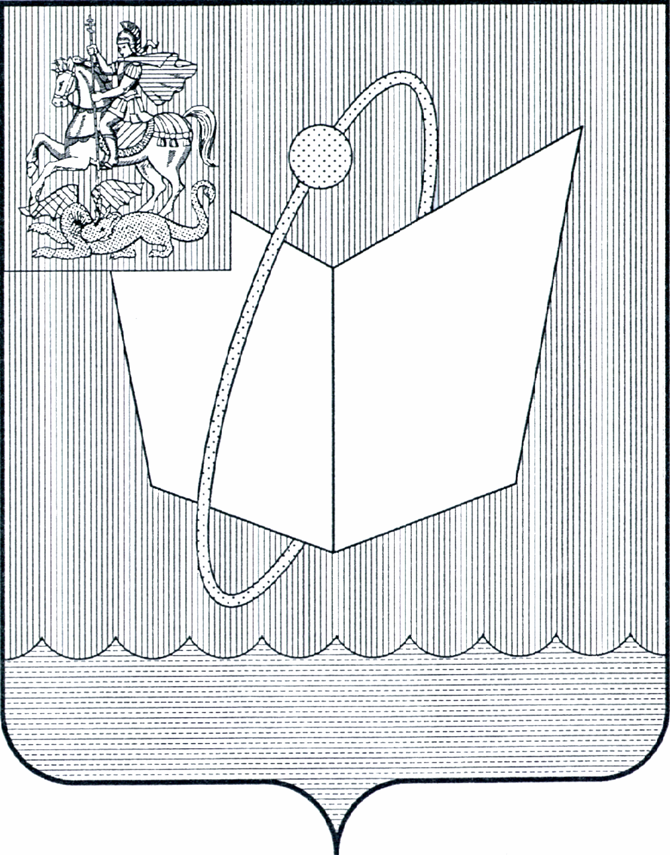
АДМИНИСТРАЦИЯ ГОРОДСКОГО ОКРУГА ФРЯЗИНО

ПОСТАНОВЛЕНИЕ

от 08.10.2025 № 912

О признании утратившим силу постановления

Администрации городского округа Фрязино от 22.09.2025 № 868 «Об утверждении схемы размещения рекламных конструкций на территории муниципального образования городской округ Фрязино Московской области»

В соответствии с Федеральным законом от 06.10.2003 № 131-ФЗ «Об общих принципах организации местного самоуправления в Российской Федерации», руководствуясь Уставом городского округа Фрязино Московской области,

п о с т а н о в л я ю:

1. Признать утратившим силу постановление Администрации городского округа Фрязино от 22.09.2025 № 868 «Об утверждении схемы размещения рекламных конструкций на территории муниципального образования городской округ Фрязино Московской области».
2. Опубликовать настоящее постановление на официальном сайте органов местного самоуправления муниципального образования городской округ Фрязино Московской области в информационно-телекоммуникационной сети Интернет.
3. Назначить ответственным за исполнение настоящего постановления начальника отдела потребительского рынка, сферы услуг и рекламы муниципального казенного учреждения «Дирекция Наукограда» Мягкова Д.В.
4. Контроль за исполнением настоящего постановления возложить на первого заместителя главы городского округа Фрязино Князеву Н.В.

Глава городского округа Фрязино |  | Д.Р. Воробьев

